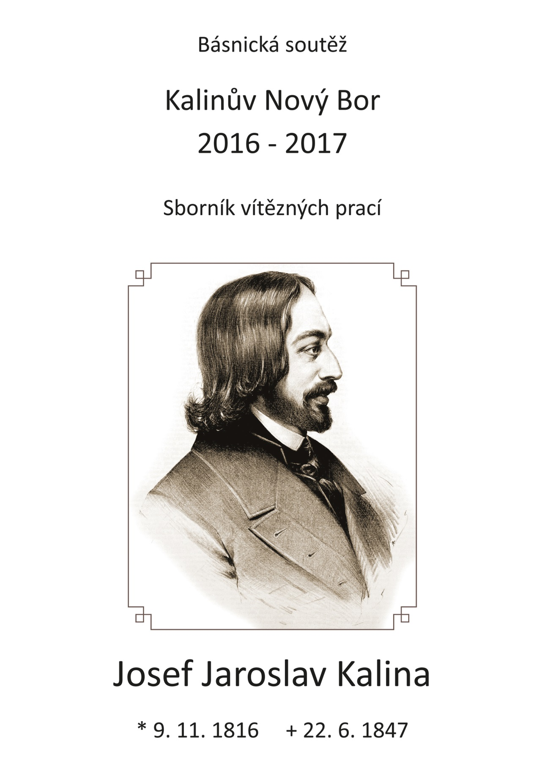

Literární soutěž v poezii k oslavám 200. výročí narození a 170. výročí úmrtí novoborského rodáka, básníka a překladatele Josefa Jaroslava Kaliny vyhlásila VOŠS a SŠ Nový Bor za podpory Městského úřadu v Novém Boru.

Do soutěže se přihlásilo 81 mladých básníků ve věku od 15 do 30 let.

Porota ve složení - Jiří Žáček

Daniela Fischerová

Jan Tichý

PaedDr. Helena Studecká

PhDr. Miroslav Kučaba

- udělila tato ocenění:

Dělené 1. místo: Dominika Hrabalová, Brno, *1998

Eliška Kohlíčková, Příbram, *1998

2. místo: Dominik Koutný, Brno, *1997

Dělené 3. místo: Eliška Bačkovská, Nový Bor, *1998

Jan Vojtěch Krasický, Ostrava, *1993

Čestná uznání: Jakub Bechyně, Rakovník, *1998

Filip Horák, Rakovník, *1997

Michaela Rozbrojová, Strážnice, *1998

Kateřina Šebková, Praha, *1997

Jonathan Šimonovský, Varnsdorf, *2000

Kateřina Tomsová, Semily, *1996

Kateřina Veselá, Brno, *1997

Slavnostní vyhlášení vítězů, předání diplomů a cen se uskuteční v sobotu 17. června v 18 hodin v Navrátilově sále v Novém Boru.

V rámci oslav výročí J. J. Kaliny proběhla na VOŠS a SŠ v Novém Boru také výtvarná soutěž na téma Kalinových básní.

Porota ve složení Mgr. Milena Hedvíková a PaedDr. Helena Studecká udělila tato ocenění:

Ilustrace básně Hadrnice

1. místo: Markéta Schieszelová , Předškolní a mimoškolní pedagogika, 3. ročník

2. místo: Kateřina Roubíčková, Předškolní a mimoškolní pedagogika, 2. ročník

3. místo: Filip Karban, Gymnázium, 3. ročník

Ilustrace básně Kšaft

1. místo: Kristýna Šléglová, Předškolní a mimoškolní pedagogika, 2. ročník

2. místo: Anastázie Ungerová, Předškolní a mimoškolní pedagogika, 3. ročník

3. místo: Vojtěch John, Gymnázium, 3. ročník

Obě vítězné práce zde reprodukujeme.

Markéta Schieszelová: vítězná ilustrace k básni Hadrnice J. J. Kaliny

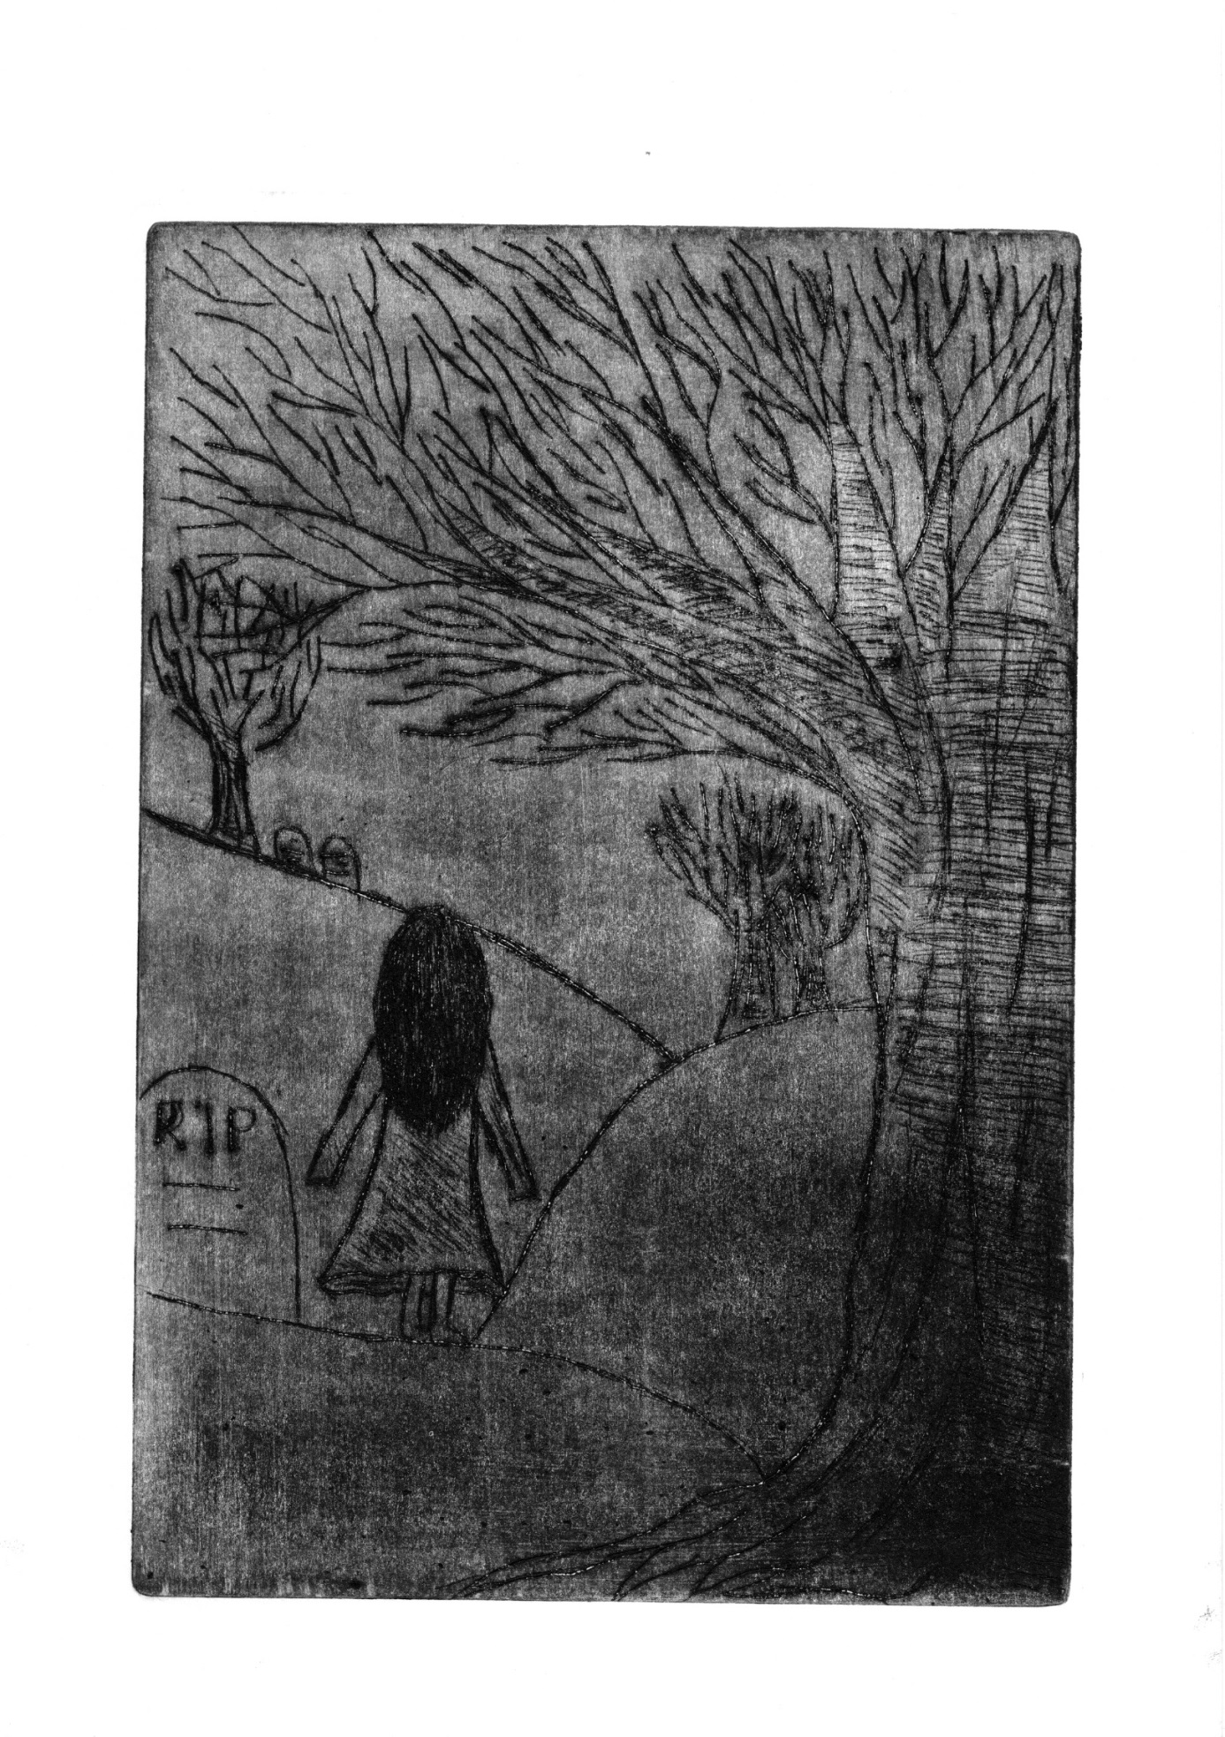

Dělené 1. místo: Dominika HRABALOVÁ

**Poezie časného rána**

**Pokušení**

Líbezný oříškový pohled

oči putují po místnosti

vysoký tmavé vlasy

hledám rozptýlení

nucený úsměv

směje se zpět

Už tuší

**Touha**

Tvůj dotek mě děsí

bodá jako nože

pálí jako slunce

nemám tě nikdy dost

**Jistota**

Obejmi mě

a už mě nepusť

cítím tvé paže

drží mě pevně

znenadání vím

že jsem tu doma

**Oddanost**

Zavřené oči

slina v koutku úst

tak bezchybný

tak nevinný

tak bezbranný

Spi sladce

**Sen jarní noci**

Sním

dnem i nocí

bdím

dnes i zítra

sním o štěstí

Smím?

**Sbohem**

Dívám se z dálky

cítíš ten pohled

obklopen davy

ohlížíš se

odcházíš

obklopen davy

Navždy

**Zkouška**

Šedé kachličky

v naší koupelně

znají bolest všedních dní

sem padají slzy

zde trhám si vlasy

snad se dokážu

ponořit

na dno

**Nekonečné světlo**

Jsem vzhůru tam kde jiní umírají

strach mě nepřemáhá

strach mě probouzí

jsem jak světlo

Chyť mě

**Na schovávanou**

Schováváme se za jmény

vytváříme obrazy

romantizujeme

které milujeme

protože milujeme

klameme sami sebe

přitom stačí tak málo

Jen doběhnout k pikole

Dělené 1. místo: Eliška KOHLÍČKOVÁ

**Utažený obojky**

Některý vzpomínky jsou jako štěňata

odkopnutý pod postel

schoulený

připravený kousnout a připomenout se

řekni

jak se cítíš

pán co si kupoval noviny říkal že láska je zvláštní věc

poslední dobou slovy

ve stylu chybíš mi

šetřím

dneska jsou veřejný náruče otevřený do jedenácti

přijď

vím že nikdo nebude doma

nikdo

tě nebude hledat

postrádat

držet se tě

nebo si kapat do očí tvoje slzy

co je s tebou

řekni

vzpomínáš na umění odchodů

bez rozloučení?

důležitý je umět to tak

aby to nebolelo

a jednou za čas si napsat

na znamení

že život a lidi v něm jsou

rozbitý

jako hračky

dotkni se nebe než bude pršet

a stiskni ho

na znamení že život je v pořádku

a pořád existujou bezpečný místa kde se dá schovat

a nepřipadat si

jako to štěně

plný vzpomínek

2. místo: Dominik KOUTNÝ

**Vrtochy psedoumělecké aneb Co všechno ještě umění snese**

**Stabilizace společnosti**

ČínaČínaČínaČínaČínaČínaČínaČínaČínaČínaČínaČínaČínaČínaČínaČínaČínaČínaČínaČínaČínaČínaČína

ČínaČínaČínaČínaČínaČínaČínaČínaČínaČínaČínaČínaČínaČínaČínaČínaČínaČínaČínaČínaČínaČínaČína

ČínaČínaČínaČínaČínaČínaČínaČínaČínaČínaČínaČínaČínaČínaČínaČínaČínaČínaČínaČínaČínaČínaČína

ČínaČínaČínaČínaČínaČínaČínaČínaČínaČínaČínaČínaČínaČínaČínaČínaČínaČínaČínaČínaČínaČínaČína

ČínaČínaČínaČínaČínaČínaČínaČínaČínaČínaČínaČínaČínaČínaČínaČínaČínaČínaČínaČínaČínaČínaČína

ČínaČínaČínaČínaČínaČínaČínaČínaČínaČínaČínaČínaČínaČínaČínaČínaČínaČínaČínaČínaČínaČínaČína

ČínaČínaČínaČínaČínaČínaČínaČínaČínaČínaČínaČínaČínaČínaČínaČínaČínaČínaČínaČínaČínaČínaČína

ČínaČínaČínaČínaČínaČínaČínaČínaČínaČínaČínaČínaČínaČínaČínaČínaČínaČínaČínaČínaČínaČínaČína

ČínaČínaČínaČínaČínaČínaČínaČínaČínaČínaČínaČínaČínaČínaČínaČínaČínaČínaČínaČínaČínaČínaČína

ČínaČínaČínaČínaČínaČínaČínaČínaČínaČínaČínaČínaČínaČínaČínaČínaČínaČínaČínaČínaČínaČínaČína

ČínaČínaČínaČínaČínaČínaČínaČínaČínaČínaČínaČínaČínaČínaČínaČínaČínaČínaČínaČínaČínaČínaČína

ČínaČínaČínaČínaČínaČínaČínaČínaČínaČínaČínaČínaČínaČínaČínaČínaČínaČínaČínaČínaČínaČínaČína

ČínaČínaČínaČínaČínaČínaČínaČínaČínaČínaČínaČínaČínaČínaČínaČínaČínaČínaČínaČínaČínaČínaČína

ČínaČínaČínaČínaČínaČínaČínaČínaČínaČínaČínaČínaČínaČínaČínaČínaČínaČínaČínaČínaČínaČínaČína

ČínaČínaČínaČínaČínaČínaČínaČínaČínaČínaČínaČínaČínaČínaČínaČínaČínaČínaČínaČínaČínaČínaČína

ČínaČínaČínaČínaČínaČínaČínaČínaČínaČínaČínaČínaČínaČínaČínaČínaČínaČínaČínaČínaČínaČínaČína

ČínaČínaČínaČínaČínaČínaČínaČínaČínaČínaČínaČínaČínaČínaČínaČínaČínaČínaČínaČínaČínaČínaČína

ČínaČínaČínaČínaČínaČínaČínaČínaČínaČínaČínaČínaČínaČínaČínaČínaČínaČínaČínaČínaČínaČínaČína

ČínaČínaČínaČínaČínaČínaČínaČínaČínaČínaČínaČínaČínaČínaČínaČínaČínaČínaČínaČínaČínaČínaČína

ČínaČínaČínaČínaČínaČínaČínaČínaČínaČínaČínaČínaČínaČínaČínaČínaČínaČínaČínaČínaČínaČínaČína

Česko*Č*eskoČeskoČeskoČeskoČeskoČeskoČeskoČeskoČeskoČeskoČeskoČeskoČeskoČesko

ČeskoČeskoČeskoČeskoČeskoČeskoČeskoČeskoČeskoČeskoČeskoČeskoČeskoČeskoČesko

ČeČkoČeskoČeskoČeskoČeskoČeskoČeskoČeskoČeskoČeskoČeskoČeskoČeskoČeskoČesko

ČeskoČes~~k~~oČeskoČeskoČeskoČeskoČeskoČeskoČeskoČeskoČeskoČeskoČeskoČeskoČesko

ČeskoČeskoČeskoČeskoČeskoČeskoČeskoČeskoČeskoČeskoČeskoČeskoČeskoČeskoČesko

ČeskoČeskoČeskoČeskoČeskoČeskoČeskoČeskoČeskoČesko~~Č~~eskoČeskoČeskoČes*ko*Česko

ČeskoČeskoČeskoČeskoČeskoČes*ko*ČeskoČeskoČeskoČeskoČeskoČeskoČeskoČeskoČesko

ČeskoČeskoČeskoČeskoČeskoČeskoČeskoČeskoČeskoČeskoČeskoČeskoČeskoČ*es*koČesko

ČeskoČeskoČeskoČeskoČeskoČeskoČeskoČeskoČeskoČeskoČeskoČeskoČeskoČeskoČesko

ČeskoČeskoČeskoČeskoČeskoČeskoČeskoČeskoČeskoČesk~~o~~ČeskoČeskoČeskoČeskoČesko

ČeskoČeskoČeskoČe*s*koČeskoČeskoČeskoČeskoČeskoČeskoČeskoČeskoČeskoČeskoČesko

ČeČkoČeskoČeskoČeskoČeskoČeskoČeskoČeskoČeskoČeskoČeskoČeskoČeskoČeskoČesko

ČeskoČeskoČeskoČeskoČeskoČeskoČesk*o*ČeskoČeskoČeskoČeskoČeskoČeskoČeskoČesko

ČeskoČeskoČeskoČeskoČeskoČeskoČeskoČeskoČeskoČ*es*koČeskoČeskoČeskoČeskoČesko

Česko~~Če~~skoČeskoČeskoČeskoČeskoČeskoČeskoČeskoČeskoČeskoČeskoČeskoČeskoČesko

ČeskoČeskoČeskoČeskoČeskoČeskoČeskoČeskoČeskoČeskoČeskoČeskoČeskoČeskoČesko

**Odvaha**

**=**

**Demokracie**

!!!!!!!!!!!!!!!!!!!!!!!!!!!!!!!!!!!!!!!!!!!!!!!!!!!!!!!!

!!!!!!!!!!!!!!!!!!!!!!!!!!!!!!!!!!!!!!!!!!!!!!!!!!!!!!!!

!!!!!!!!!!!!!!!!!!!!!!!!!!!!!!!!!!!!!!!!!!!!!!!!!!!!!!!!

!!!!!!!!!!!!!!!!!!!!!!!!!!!!!!!!!!!!!!!!!!!!!!!!!!!!!!!!

!!!!!!!!!!!!!!!!!!!!!!!!!!!!!!!!!!!!!!!!!!!!!!!!!!!!!!!!

!!!!!!!!!!!!!!!!!!!!!!!!!!!!!!!!!!!!!!!!!!!!!!!!!!!!!!!!

!!!!!!!!!!!!!!!!!!!!!!!!!!!!!!!!!!!!!!!!!!!!!!!!!!!!!!!!

!!!!!!!!!!!!!!!!!!!!!!!!!!!!!!!!!!!!!!!!!!!!!!!!!!!!!!!!

!!!!!!!!!!!!!!!!!!!!!!!!!!!!!!!!!!!!!!!!!!!!!!!!!!!!!!!!

?

Dělené 3. místo: Jan Vojtěch KRASICKÝ

**Tma, světlo**

Chození na dlouhé procházky.

Tělo unavit

a také mysl,

aby se netrápila.

Tragédie života.

Tragédie,

že jsme v okamžicích

v sobě i navzájem cizí.

V těch chvílích

ruka chladí

a oči nenacházejí místo setkání.

Tma.

Tyto chvíle rozjasnit.

Objevit paprsek,

který může přikrýt

jejich čerň.

Světlo.

Jako žena,

kterou přijmeš na své lůžko

a miluješ silně

mimo čas.

Jako večery s dveřmi,

za kterými čeká uvítání.

Jako toulavý pes,

který se nechá pohladit.

Takto se dá vyvážit

chvíle hodin,

jež zle tikají.

Kde se světlo vzalo,

nevíš.

Ale dá se vyvážit

ta chvíle…

První a zároveň

poslední ti řekne:

*„Hmm,…život.“*

Dělené 3. místo: Eliška BAČKOVSKÁ

**Půlnoc**

Půlnoc černá jako kůra zimního stromu

Půlnoc tajemná jako mizící sny o životě

Půlnoc ztracená jako nejistota spálené duše

Půlnoc jako inkoust naděje rozlitý po střeše

Půlnoc jako korálky snů zatoulaných v trávě

Půlnoc jako hudba cvrčků hrajících na nůžky

Půlnoc krásná jako vlasy propletené kloboukem

Půlnoc půvabná jako oči mrkajících galaxií

Půlnoc zářící jako naděje nezničitelných duší

Půlnoc jako pokus o surrealistickou báseň

Kristýna Šléglová: vítězná ilustrace k básni Kšaft J. J. Kaliny

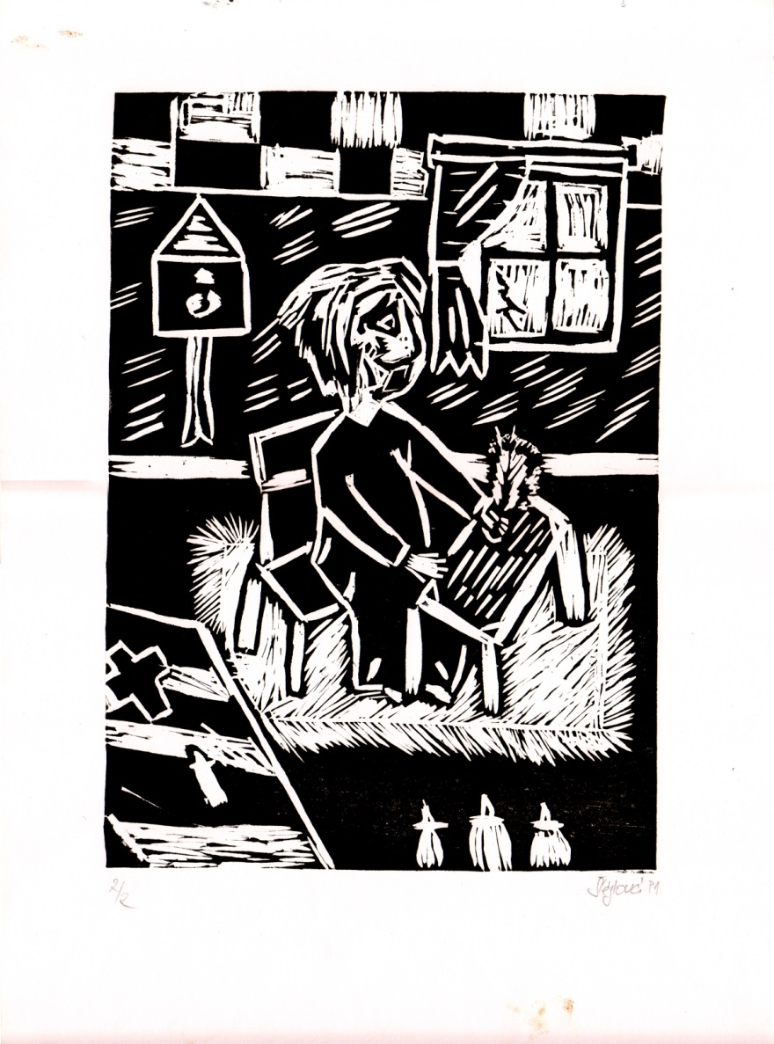

Čestná uznání

Jonathan Šimonovský

**Chladný mramor**

Smrkové jehličí spalo pod vrstvou ledu,  
který hustě obalil větvičky  
v lese z čistého mramoru,  
leštěného do tvaru proudících řek.  
Struny se napínaly,  
mramor pod nimi pukl  
a les, který tam stál,  
je jako polámaný.  
V zrcadle odraz skelného obličeje,  
skeletu s rysy šílenství ve tváři,  
která se leskne  
jako mramorový les.  
Studené bílé světlo  
beze stopy tepla  
a vysoký keř,  
který nekvete.  
Vysoké sochy vážných pánů,  
dlouhé stíny vrhající  
na les z čistého mramoru,  
leštěného do tvaru proudících řek.

Kateřina Šebková

**Beksiński**

Viděl jsem z okna milence,

jak sochají z něhy horký sníh,

jak palčivě hoří v závějích,

a vlčí stíny kolem nich

jen tiše zuby brousí.

Viděl jsem za sklem milence

a tušil, že jsou vlci lstiví,

snad do rána budou živí

dva milenci v závějích.

Čestná uznání

Kateřina Veselá

# Ženy (výběr)

**P**raha Paříž Barcelona

**A**msterdam je singles zóna

**V**ždy jí někdo ustele

**L**ásky s podmínkou

**A**bsencí přítele

**Ž**enská práva obřízka

**O**nanie jejich Cipíska

**F**eministky z klubu

**K**luci všeho druhu

**A**ť už drží hubu

**T**riko s batikou

**E**kofanatickou klasikou

**R**ezavé vlasy s dredem

**K**rásně se večer sjedem

**A**spirinem s medem

**A**ngličtina čtyři méně

**G**ramatika taky

**Á**čka má jen ve jméně

**T**atínek jí platí mraky

**A**ť neklesne na ceně

**I**ntelektuální dívka

**V**dala se za Vasila

**A** ten jí teď posílá

**N**a děti a pivka

**A**limenty

**P**ivo gin a becherovku

**E**ště dá si v kolibě

**Ť**apkat domů před půlnocí

**A**si nemá v oblibě

Jakub Bechyně

**Barabizna**

Z okapu visící pařáty plevele

jak lana viselce, smutné a nesmělé.

Sněhová omítka s dírkami po kulkách

a velké praskliny v okenních tabulkách.

Za domem zahrada zpustlá a šedivá,

i vzduch je zatuchlý, nic se tu nehýbá.

Pán, co tu žil, leží dál v trávě,

mouchy a červi lezou mu v hlavě.

Jediná rodina, co tu teď žije,

je sedm vajíček a matka zmije.

Nikoho nepřivítá vřele,

ten starý dům, co nemá majitele.

Jakub Bechyně

**Opilý koráb**

Celý tvůj život –

loď, co má směr.

Zaslechneš skřípot,

v trupu pár děr.

Voda se valí,

všechno se hroutí.

Ti, co tě znali,

smutkem se kroutí.

Široko daleko na moři jediný,

zůstal jsi bez přátel, známých a rodiny.

Zůstal jsi sám, zato však živý!

Dostal jsi možnost, nedělej chyby!

Čestná uznání

Filip Horák

**Elegie maturanta**

Zemřelo listí zkroucené,

dohněda časem zbarvené.

Vítr ho z větví drsně češe,

studený čas se líně vleče.

Léto už opouští krajinu

i slunce odtančí do stínu.

Nebudou dále žádná rita,

blíží se totiž maturita.

Nepostavím se za barem,

tvrdě předstírám nezájem

o basket, pivo, o holky...

teď dělám zkrátka okolky

a neutrácím tvrdé kačky.

Snad zmáknu i ty přijímačky!

Kateřina Tomsová

**x x x**

Nebudu čekat

na neúplné pravdy

nebudu plakat

nad necelou láskou

budu plavat

tak tiše

Ach Bože jak jen tiše

dokud nenarazím

na ledovec

který mě vznese

někam hloub

někam výš

Do horké zimy

potu mých a tvých

úsměvů

Na hodiny

odbíjející sedmou

Čestná uznání

Michaela Rozbrojová

**Rodinná moudra** (část druhá)

Ještě zřídka pamatuji,  
když mi bylo asi pět,  
tehdy pro mě máma s tátou  
znamenali celý svět.  
Jenže pak... bum, třísk a ouha,  
na tatínka spadla touha.

Víte, rozvod, milý světe,  
dětem jenom hlavu plete.  
Máma brečí, táta křičí,  
slyší to až v zahraničí,  
dítě nechápavě kouká,  
co těm dvěma vlastně houká.

Abych tedy pravdu řekla,  
zprvu jsem se trochu lekla,  
když mi táta řekl fámu,  
že mám taky druhou mámu.  
Jenže to je jasný kec,  
rodit ve dvou nejde přec...

Rozvod má hned čtyři fáze,  
aby to prý vyšlo snáze.  
První fáze – dlouhé pření,  
kdo má právo na bydlení.  
Zároveň sem ovšem spadá  
nálada a velmi dravá.

Druhá fáze – soudní spor,  
kam zařadit dětský sbor.  
A tak táta s maminkou  
přijdou s nějakou blbinkou.  
Pak je pouze na dítěti,  
zda lego, či kůň, co letí.

Třetí fáze – alimenty  
na potřebné komponenty.  
Potom fén i nová pračka  
pro maminku jsou už hračka,  
jenže pak když škola přijde,  
na dior jen těžko vyjde.

Čtvrtá fáze – usmíření,  
pravda, vždycky to tak není.  
Já však říkám dívkám s klidem  
díky těmto dvěma lidem:  
Než budeš chtít lámat hůl,  
potvrď si, že není vůl.

